Δράμα 27-05-2024
Αρ. Πρωτ.: 181

Σωματείο Εργαζομένων Γ.Ν. Δράμας
ΔΕΛΤΙΟ ΤΥΠΟΥ
Η απόφαση συνέχισης της διαγωνιστικής διαδικασίας για την παροχή υπηρεσιών καθαριότητας (ΑΔΑ 91Δ54690ΒΡ-ΣΣΣ), που αναρτήθηκε στο Διαύγεια από τη Διοίκηση του Νοσοκομείου Δράμας στις 21/05/2024 και οι οικονομοτεχνικές μελέτες που τη συνοδεύουν, δικαιώνουν τους εργαζόμενους στα δημόσια νοσοκομεία που επανειλημμένα ζητούν να σταματήσει η εκχώρηση των υπηρεσιών καθαριότητας, φύλαξης, σίτισης και των δευτερογενών διακομιδών με ασθενοφόρο σε ιδιωτικές εταιρείες και να δοθεί η δυνατότητα στα νοσοκομεία να προσλαμβάνουν υπαλλήλους.
Με βάση τα οικονομικά στοιχεία που δόθηκαν στη δημοσιότητα με την ανάρτηση της συγκεκριμένης απόφασης του Διοικητικού Συμβουλίου του Γ.Ν. Δράμας, προκύπτει ότι η ανάθεση της καθαριότητας σε ιδιωτική εταιρεία θα επιβαρύνει πολύ περισσότερο τον οικονομικό προϋπολογισμό του νοσοκομείου σε σύγκριση με το κόστος που θα είχε – για τον ίδιο αριθμό υπαλλήλων - η πρόσληψη επικουρικού προσωπικού.
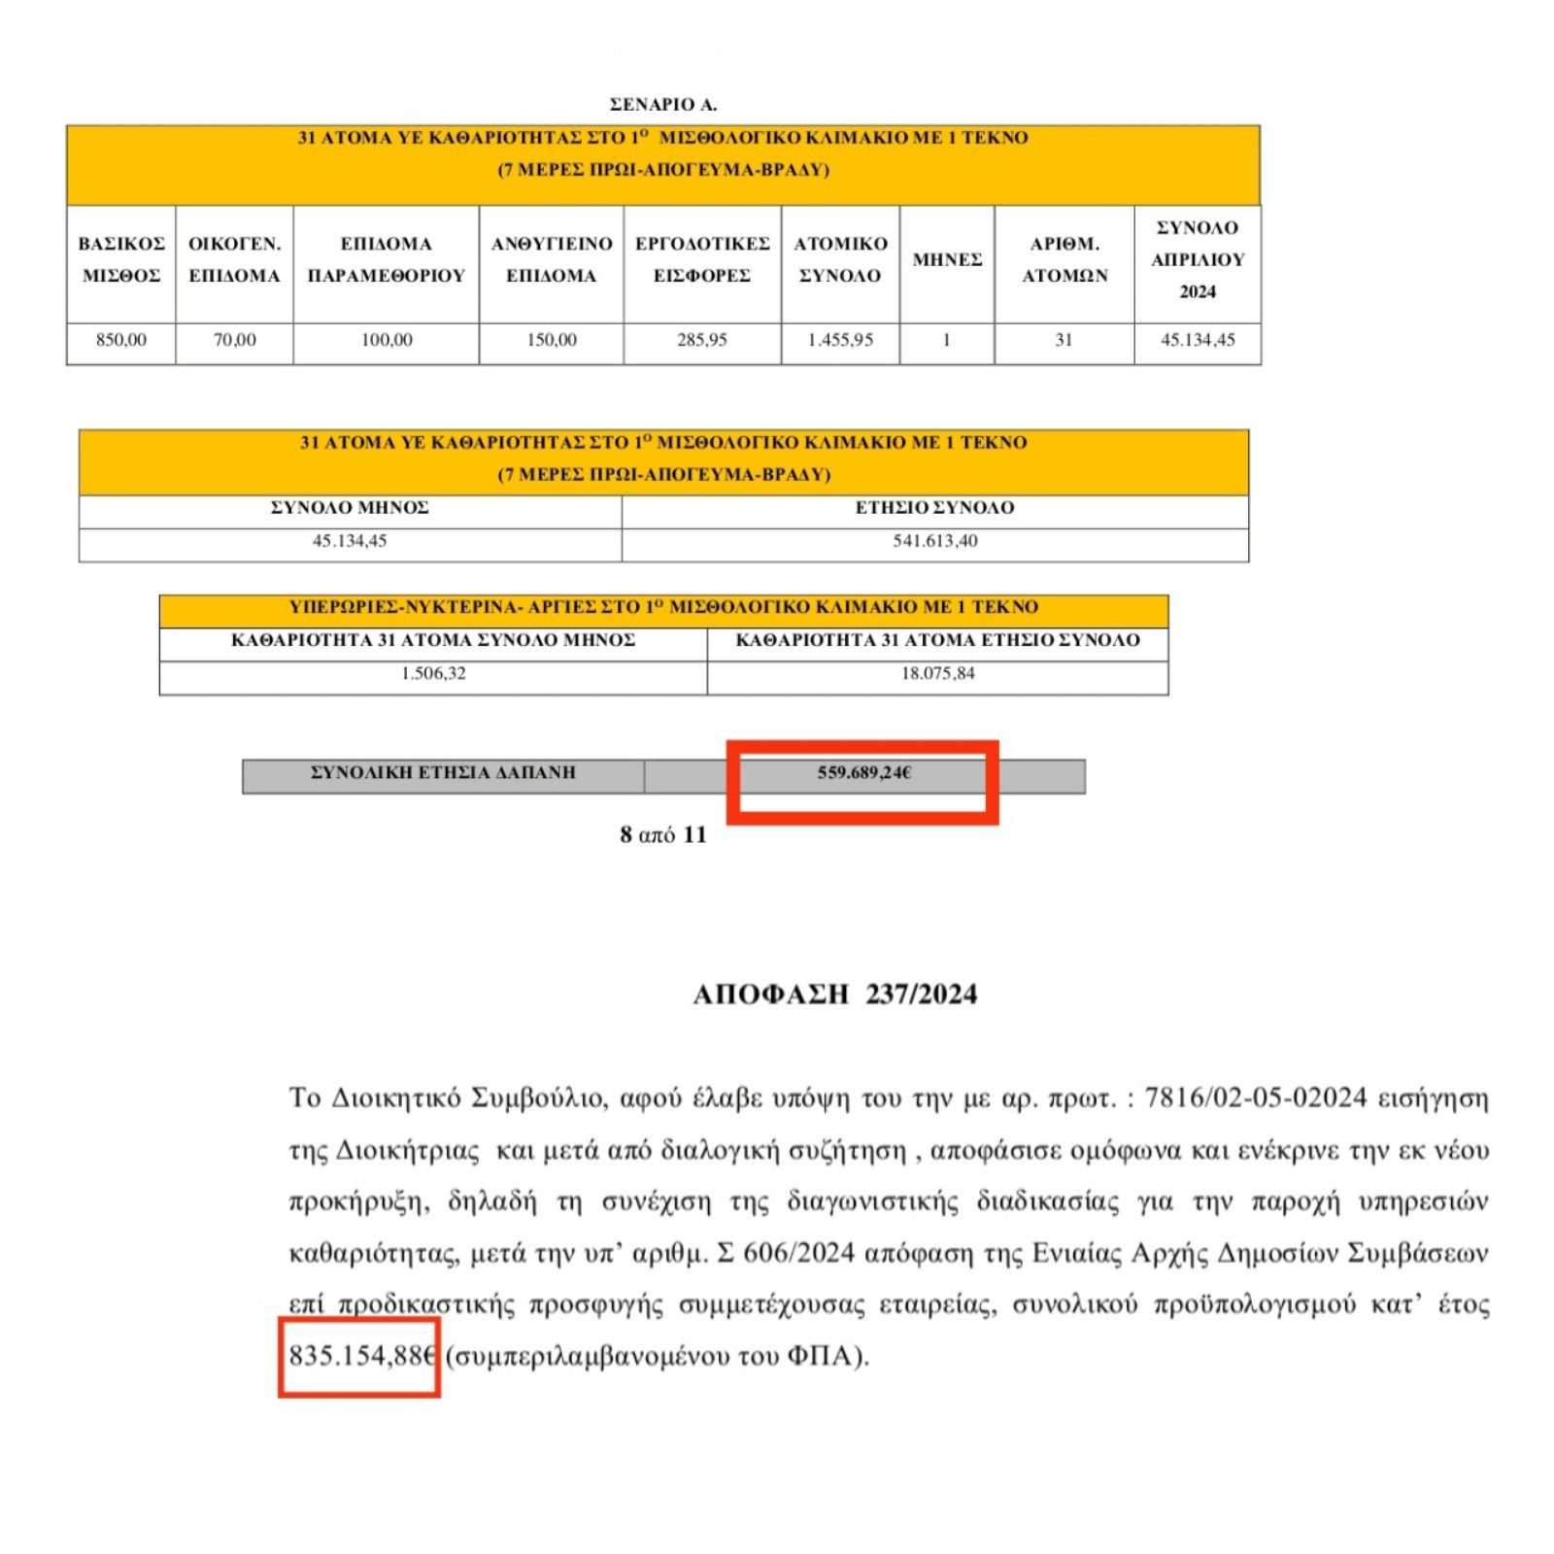

Το ποσό της διαφοράς δεν είναι καθόλου ευκαταφρόνητο (275.465,65 ευρώ ετησίως) και θα μπορούσε ενδεχομένως να χρησιμοποιηθεί για να καλυφθούν άλλες ανάγκες του νοσηλευτικού ιδρύματος, όπως η πρόσληψη υπαλλήλων σε τομείς που οι ελλείψεις είναι τραγικές.
Στον τηλεοπτικό σταθμό Action24 στις 05-02-24, ακούσαμε τον υπουργό Υγείας κ. Άδωνι Γεωργιάδη να λέει: «Εγώ δεν είμαι δογματικός. Εάν το χαρτί και το μολύβι λέει ότι κοστίζουν λιγότερο οι ΣΟΧ δεν έχω κανένα λόγο να πάω να δώσω στους εργολάβους». «Το χαρτί και το μολύβι» αρμόδιων, διοικητικών υπαλλήλων έδειξε κ. Υπουργέ τι συμφέρει περισσότερο στην περίπτωση του νοσοκομείου της Δράμας. Οπότε κι εμείς διεκδικούμε να σταματήσει τώρα ο διαγωνισμός και να προσληφθεί το αναγκαίο προσωπικό.
Τα πράγματα είναι τόσο απλά.

Ο Πρόεδρος Η Γραμματέας
ΠΑΠΑΔΟΠΟΥΛΟΣ ΙΩΑΝΝΗΣ ΚΙΟΡΠΕ ΖΩΗ

